PRUEBA N° 02
ASIGNATURA DE SISTEMAS INGENIERÍA/ SISTEMAS DE ARMAS

- DOCENTE(S): T1 SRA. CAROLINA CUADRA LÓPEZ

- FECHA: 09 / 10 / 2024.

- UNIDAD(ES) TEMÁTICA(S): N°3 “ARMAS”
N°4 “SENSORES”

PREGUNTA Nº 1 (15 puntos).

Capacidad: Razonamiento lógico.
Objetivo: Identificar los componentes de un SCF
Identificar y comparar los montajes de artillería y los misiles
Contenido: Sistema de Control de Fuego, misiles y montaje de artillería

- Complete el siguiente diagrama en bloque, con los componentes de un Sistema de Control de Fuego y describa la función de dos subsistemas (10 Puntos).

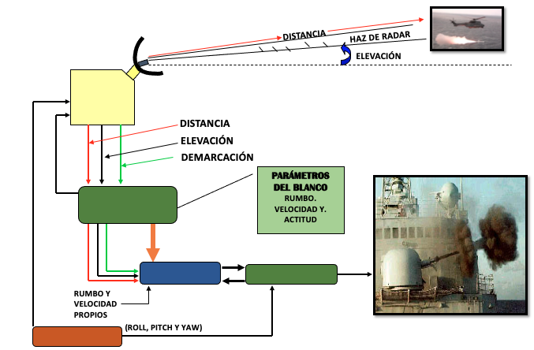
Estabilizador
Calculador
Predictor
Traquer
Director de CF

- El DIRECTOR DE CONTROL DE FUEGO proporciona la base para mover la antena del Radar de C.F. y al medir la elevación, distancia y ronza al Blanco, lo hace a la posición presente o actual de éste.

- TRAQUER: Encargado de la obtención de los DATOS DEL BLANCO. Recibe del radar DISTANCIA, ELEVACIÓN Y DEMARCACIÓN al blanco y, mediante la medición de las velocidades con que cambian estos datos, calcula los Parámetros del blanco: Rumbo, Velocidad y Actitud (Montada, Picada o Estabilizada).

- La tarea del PREDICTOR consiste en calcular una Posición Futura del blanco, a la que arriben simultáneamente el Blanco y el proyectil disparado contra él. Esta posición se determina en cálculos iterativos considerando que el tiempo de vuelo del blanco desde la posición presente hasta la futura, debe ser igual al tiempo de vuelo del proyectil desde el cañón hasta esa posición futura.

- CALCULADOR posee la base de datos con las características de las curvas de tiro de los cañones que controla, trabaja en forma coordinada e iterativa con el calculador predictor en el cálculo de los ángulos de adelanto de ronza y elevación. Para esto entrega los datos de distancia, trayectoria del proyectil y su tiempo de vuelo hacia la posición futura calculada. Genera las órdenes de Ronza y Elevación a los cañones, considerando los errores de inclinación de la cubierta y de la estabilización.

PREGUNTA Nº 2 (15 puntos).

Capacidad: Razonamiento lógico y análisis.
Objetivo: Identificar los componentes y características de los misiles
Contenido: Armas: misiles

- Indique 5 formas en que pueden ser clasificados los misiles, explicando dos de ellos. (09 Puntos).

- Por velocidad
- Plataforma lanzadora y tipo de blanco
- Tipo de Propulsión
- Dependencia de la Plataforma lanzadora
- Sistema de Guiado
- Rango de alcance

- Complete la siguiente tabla comparativa, con 6 diferencias entre los misiles v/s artillería (06 Puntos).

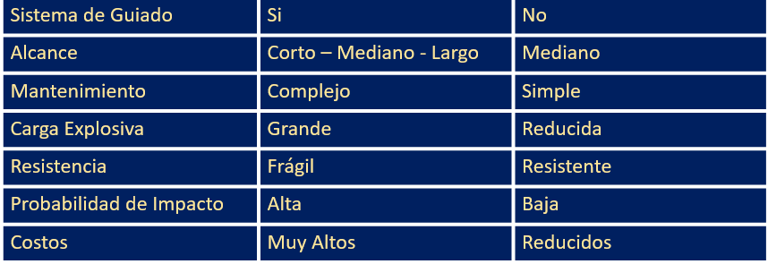

PREGUNTA Nº 3 (26 puntos).

Capacidad: Razonamiento lógico y análisis.
Objetivo: Reconocer como las características y fenómenos de las ondas, determinan las formas en que son empleadas en los distintos sensores.
Contenido: Ondas y propagación

- Complete las oraciones con los conceptos que faltan. (10 puntos)

- La capacidad de una superficie de reflejar ondas E.M., se denomina REFLEXIÒN

- La refracción ocurre cuando una onda PASA DE UN MEDIO A OTRO, CAMBIANDO SU VELOCIDAD

- POLARIZACIÓN permite el “filtrado” de ondas, utilizando solo las ondas que vibran en el mismo plano.

- LA CAPA/TERMOCLIMA es un factor clave para el análisis, detección y ataque a un submarino.

- ONDA es un tren de perturbaciones que se desplazan en forma continua y a una determinada velocidad

- Indique si la afirmación es verdadera (V) o falsa (F), justificando las falsas cuando corresponda. (02 puntos por cada sentencia)

- ___V____ Las ondas electromagnéticas se pueden propagar en el vacío.

- ___V____ Los sensores se pueden clasificar en activos y pasivos.

- ____F___ Todas las formas de propagación anómalas de las ondas EM, permiten un mayor alcance de radar.
LA SUBREFRACCIÒN, GENERA UN MENOR ALCANCE DE RADAR.

- ____F___ El efecto de difracción de las ondas E.M. disminuye el alcance de radar.
Este efecto permite algunos enlaces de Tc y contactos de radar sobre objetos ligeramente ocultos por el obstáculo en cuestión

- ____V___ Todas la ondas tienen una frecuencia, amplitud, longitud y periodo.

- ____V__ Las ondas electromagnéticas viajan a la velocidad de la luz y en línea recta.

- ____V___ El horizonte del radar se debe a la refracción de ondas electromagnéticas por la atmósfera

- ____F___ El aumento de propagación produce zonas de silencio o “skip zones” en las ondas terrestres.

Corresponde a las ondas celestes

PREGUNTA Nº 4 (36 puntos).

Capacidad: Razonamiento lógico y análisis.
Objetivo: Interpretar las relaciones funcionales entre los sensores y las armas. Determinar las relaciones comparativas entre las distintas armas empleadas.
Contenido: Misiles, torpedos y N.B.Q.R.

- Se encuentra en una conversación sobre lo que podría suceder en el conflicto Israel – Palestina en los distintos enfrentamientos; como los integrantes del grupo saben que Ud. es Cadete Naval, le preguntan sobre el “Domo de Hierro” de Israel. Explique que es un misil, mencionando 3 características e indicando cuál cree Ud. que es el sistema de guiado y dependencia de la plataforma lanzadora más adecuado para un misil, empleado para un Sistema de Defensa como lo es el “Domo de Hierro” (18 puntos).

MISIL: arma aérea autopropulsada.
CARACTERÍSTICAS: Sistema de Guiado, alcance corto-mediano-largo. Lanzado desde SS, buques y AE, complejo mantenimiento, alto costo, puede alcanzar velocidades subsónicas, transónicas, supersónicas e hipersónicas; alta carga explosiva, gran capacidad explosiva
SISTEMA DE GUIADO: control – homing – autónomo
DEPENDECIA: fire and control – fire and forget – fire and update

- Ahora que el grupo de conversación, gracias a Ud. sabe un poco más sobre los Sistemas de Armas, le consultan si conoce algo sobre como funcionan las armas submarinas que se emplean contra los submarinos, como han visto en las películas. Ud. como buen estudiante y cadete naval, sabe a lo que refieren. Detalle su respuesta, definiendo torpedo, indicando 3 características y nombre 3 torpedos usados en la Armada de Chile. (10 puntos).

TORPEDO: Arma submarina autopropulsada.
CARACTERÍSTICAS: Arma de gran efectividad, porta una carga de combate de alto explosivo y en gran cantidad (100 a 300 kgs). Su diseño se adapta al tipo de blanco objetivo. Puede ser lanzada desde unidades de superficie, submarinas aéreas y de plataformas fijas o costeras. Porta sensores propios que le permiten detectar y atacar los blancos selectados, así como eludir las contramedidas antitorpedos empleadas por el blanco. Su alta velocidad le facilita maniobrar y atacar desde distintas direcciones.
TORPEDOS: Blackshark – A244 – Mk 46 – SUT 266

- Considerando lo visto en clases y el video breve sobre la explosión de la bomba de Hiroshima, describa los efectos inmediatos y a largo plazo sobre la salud y el medio ambiente. ¿Por qué se considera a las armas nucleares como disuasivas y en qué contexto podría un país decidir utilizarlas? 08 puntos).

Los efectos inmediatos de una explosión nuclear como las ocurridas en Hiroshima y Nagasaki incluyen una intensa liberación de energía que causa destrucción masiva, calor extremo y una onda de choque que destruye edificaciones y árboles en un amplio radio. La radiación liberada provoca quemaduras graves y enfermedades de radiación en los sobrevivientes. A largo plazo, las consecuencias incluyen un aumento en el riesgo de cáncer, efectos en el sistema reproductivo y daños ambientales que persisten por generaciones, afectando tanto a personas como a la naturaleza.
Las armas nucleares se consideran disuasivas debido a su capacidad de destrucción masiva y a las consecuencias catastróficas que implican. La disuasión nuclear se basa en el concepto de "destrucción mutua asegurada", lo que implica que un país solo usaría estas armas en un caso extremo, como una respuesta a un ataque nuclear previo o cuando existe una amenaza inminente que pone en riesgo su supervivencia nacional. Los arsenales nucleares se mantienen con la intención de ser empleados solo en situaciones terminales o cuando el enemigo ha tomado ventaja significativa en un conflicto, lo cual refleja su rol disuasivo y su uso restringido a escenarios de última instancia

